MENGEVALUASI LOAD BALANCING
Load Balancing merupakan teknik untuk mendistribusikan beban trafik pada dua atau lebih jalur koneksi secara seimbang, menghindari overload pada salah satu jalur koneksi agar trafik dapat berjalan optimal. Manfaatnya adalah untuk meningkatkan kecepatan akses website saat dibuka. Dengan dua atau lebih server yang saling berbagi beban trafik web maka akan lebih cepat karena beban tidak hanya pada satu server saja.
- Kelebihan dan Kekurangan
Kelebihan Load Balancing:
- Dapat membagi pekerjaan secara merata kepada server layanan utama.
- Sebagai pintu masuk kepada layanan yang ada.
- Meminimalisir waktu down dari layanan.
- Mempercepat akses layanan karena dapat mengarahkan permintaan layanan ke server yang memilih respon cepat.
Kelemahan Load Balancing:
- Menambah biaya karena membutuhkan dua atau lebih server.
- Jika server induk bermasalah maka semua sistem virtual yang ada di dalamnya tidak bisa digunakan.
- Penempatan semua data dalam satu server akan menjadi target serangan virus atau pun seorang hacker.
- Ada berbagai alasan mengapa mengunakan load balancing yaitu :
- Waktu Respon
Salah satu manfaatnya adalah untuk meningkatkan kecepatan akses, website saat di buka. Dengan dua tau lebih server yang saling berbagi beban lalu lintas web maka akan lebuh cepat karna tidak bertumpu hanya dengan satu server saja
- Redudansi.
Contoh jika website kita sedang berjalan seimbang di beberapa server dan salah satu server mempunyai masalah maka kita masih mempunyai server yang lain dan proses pengaksesan pun tidak terhambat dan para pengunjung web pun tidak menyadari bahwa salah satu server sedang mengalami ganguan.
- Cara kerja
Mengunakan beberapa peralatan yang sama untuk menjalankan tugas yang sama, hal ini dua jaringan di jadikan satu dan di hubungkan ke dalam router dan baru di gabungkan ke dalam server dan untuk satu gedung tidak setengah setengah sehingga akses akan lebih cepat 2x lipat.

- Kesimpulan Load Balancing
Contohnya apabila ada sebuah server yang memiliki banyak anggota dan banyak yang mengakses pasti server tersebut akan ke kewalahan walau sudah mengunakan hadware dan software yang bagus sekali pun maka dari itu kita harus mengunakan load balancing untuk menambah server agar server menjadi lebih mudah membagi nya dan juga apabila salah satu server itu rusak atau yang lainnya maka server satu lagi masih bisa menghendelnya atau membeckup tugas server yang rusak.

Ada dua jenis penggunaan load balancing menggunakan software dan menggunakan
hardware (switch)
- Load Balancing dengan Hardware atau Switch
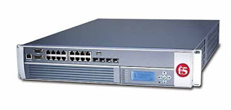
Sistem load balancing ini di ciptakan dengan menggunakan bantuan sebuah chup yang di khususkan untuk itu, biasanya chip khusus tersebut sering di sebut dengan istilah ASICS, yang biasanya berwujud sebuah microprocesor khusus yang hanya memproses algoritma dan penghitungan spesifik, dengan adanya ASICS ini, peforma load balancing ini tidak perlu di ragukan lagi kehebatannya karena hanya memang penghitung dan ligika load balancing saja yang di optimisai di dalam nya, load balancing jenis ini umumnya berwujud sebuah swich, dalam praktiknya sering kali perangkat jenis ini membutuhkan keahlian khusus untuk di gunakan karna interface nya yang kurang user friendly.
- Load Balancing dengan software
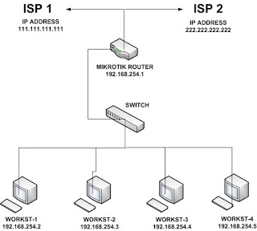
Kalo mengunakan soft ware tingkat kemudahan pengoperasiannya yang sudah lebih user friendly di bandingkan jika mengonfikurasi swich load balancing. Keuntungan lainnya jika fitur tambahan atau ada versi apdate terbaru anda tidak perlu mengganti keseluruhan perangkat load balancing ini. Namun karna proses logikanya berada dalam sebuah software, maka tentu untuk mengunakannya di butuhkan sebuah platform sebagai tempat pekerjaannya. Perangkat komputer dengan spesifikasi tertentu pasti di butuhkan untuk ini
Kegunaan Load Balancing
Load balancing sangat berguna bagi kantor, warnet, gedung, sekolahan, karna membuat data untuk di olah atau di lihat lagi apabila seseorang atau anggota ingin melihat kembali dan apabila suatu masalah terjadi maka server lain bisa menghendelnya maka para pengguna tidak terkendala dan server tidak bingung untuk memecahkan masalah.

